附件3：

人像识别系统操作指南（学生端）
1.学校将各学院的二维码导出，学生微信扫描自身所属学院对应的二维码（新生报到时发送所属学院对应的二维码），进入输入个人信息页面；学生输入信息后，是否归属该学院二维码以及姓名和身份证号。
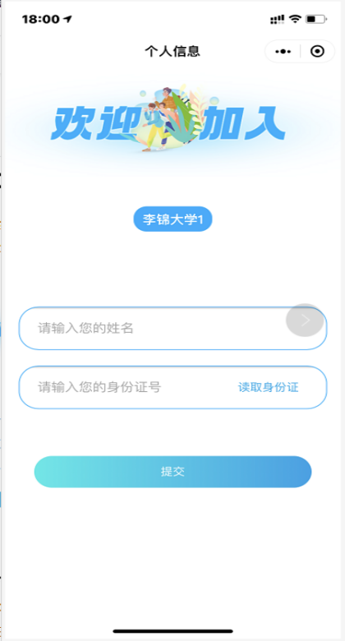
2.信息校验无误后，将进入人脸识别流程；视频录制规范提示页面，并遵循规范录制视频，开启学籍采集配置会先进行学籍照片拍摄，并保存指定背景图片。
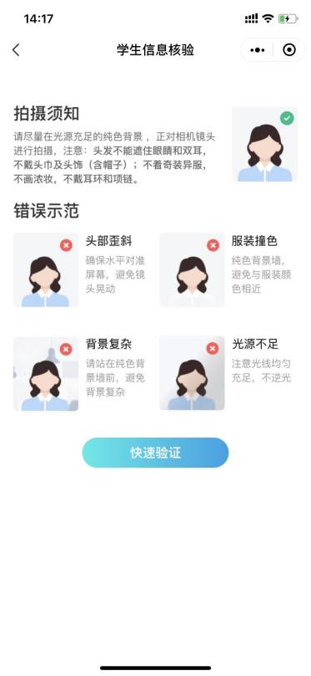
开启采集学籍照片在录制视频前先拍照采集学生学籍照片，如下图：
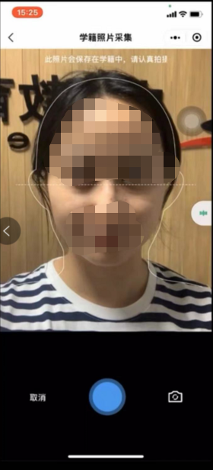
自动保存设置底色照片，学生可针对照片是否满意选择重拍，点击确定按钮即可进入视频录制界面：
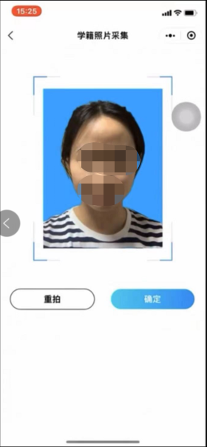
3.学生需根据此处提示，比如“先眨眨眼，再张张嘴”动作（注意动作顺序），点击下一步，完成动作录制，录制视频（3s~10s）完成后点击右下角使用，自动反馈验证结果
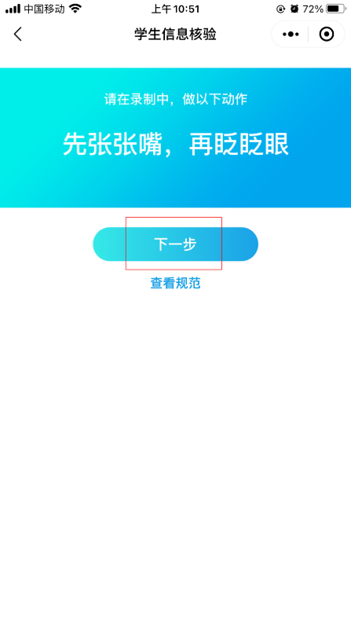
开启电子签名，视频录制核验通过需学生手签名并确定保存，如下图：
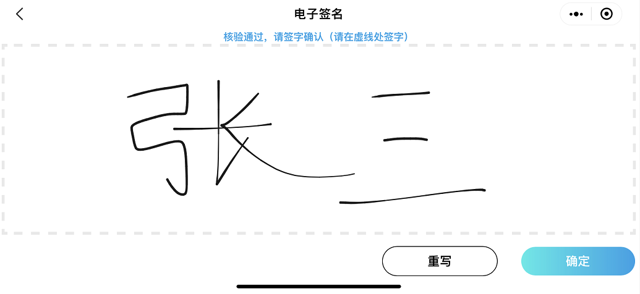

4.核验成功，将反馈信息比对通过并进入信息比对通过页面，该页面将会展示采集的学生照片及电子签名（电子签名开启即显示）
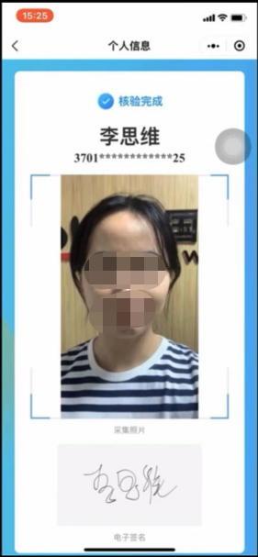
5.当人脸核验识别，验证结果界面将会提示“信息比对未通过及未通过原因”，学生可做选择“重试”和“返回”；选择重新认证重新录制视频；选择“返回”页面将进入信息输入页面，如下图
